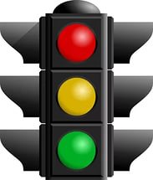
Муниципальное бюджетное дошкольное образовательное учреждение Чановский детский сад № 4 Чановского района Новосибирской области.

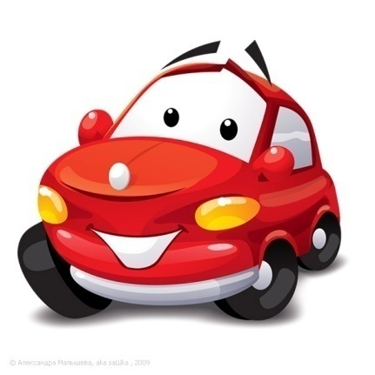
ПРОЕКТ
«Внимание дорога!»

Подготовила и провела воспитатель
Халиулина Г. И

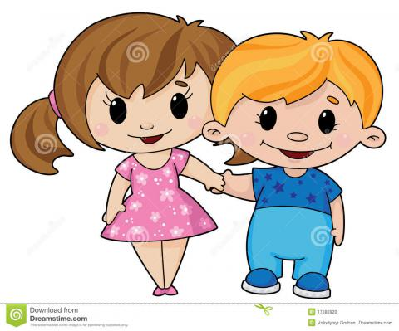

2017 г.
Вид проекта:
Ппознавательно-игровой
Продолжительность: 1 неделя
Участники проекта: дети 2 младшей группы № 2, родители, воспитатели.
Паспорт проекта
Актуальность:
Детский дорожно-транспортный травматизм является одной из самых болезненных проблем современного общества. Ежегодно на дорогах России совершаются десятки тысяч дорожно-транспортных происшествий с участием детей и подростков. Родители не достаточно уделяют внимание теме «Правила поведения на дороге», «Правила поведения на улице», «Правила дорожного движения»;
Нет знаний у детей о правилах поведения на дороге, о смене сигналов светофора, их смысл.
Знание и соблюдение Правил дорожного движения поможет сформировать безопасное поведение детей на дорогах.
Цель проекта:
Дать первичные знания о правилах поведения на дороге; познакомить с сигналами светофора и пешеходным переходом.

Задачи проекта:
1.. Познакомить детей младшего дошкольного возраста с правилами дорожного движения, со светофором. Учить понимать значение световых сигналов светофора. Формировать начальные навыки безопасного поведения на дороге и на улице.
2.Активировать слуховые и зрительные анализаторы, развивать у детей речь, воображение и мышление. Закрепить названия цветов (желтый, зеленый, красный).
3.Приучать детей выполнять правила, действовать в коллективе.
4. Активизировать словарь: светофор, цвет, руль, безопасность, дорога, транспорт, тротуар, проезжая часть, обочина, пешеходный переход, перекрёсток.
5. Активизировать работу по пропаганде правил дорожного движения и безопасного образа жизни среди родителей.
Предполагаемый результат:
1.У детей сформированы первоначальные знания правил дорожного движения и навыков безопасного поведения на дороге и на улице. Заинтересованность детей темой.
2.Дети самостоятельно проявляют инициативу: рассматривают иллюстрации, участвуют в беседах, задают вопросы; проявляют творчество, активность и детальность в работе.
3. С удовольствием рисуют, лепят, играют в разные игры.
4.Родители заинтересованы проблемой обучения детей дорожной грамоте и безопасному поведению на дороге.
Продукт проектной деятельности: Оформление группы и приемной; макет транспортного светофора, улицы поселка
Реализация проекта:
Работа с родителями:
1.Консультации «Дети на дорогах», «Безопасная перевозка детей в автомобиле».
2.Папка – передвижка «Легко ли научить ребенка правильно вести себя на дороге».
3. Памятка для родителей «Родителям необходимо знать…», «Правила дорожного движения», «Все начинается с малого»;
4. Анкетирование для родителей «Осторожно: дорога!»,

Работа с детьми:

- Наблюдение за транспортом.
- Рассматривание материала по теме «Правила дорожного движения», «Мой друг-светофор», «Правила поведения на дороге и на улице», иллюстрации с изображением транспортных средств, альбомы по теме.
- Беседы «Мой друг-светофор»; «На чем ездят люди», «Я перехожу дорогу».
- Изготовление макета транспортного светофора.
- НОД по ПДД «Едем на автобусе», «Наш друг – светофор».
- Аппликация «Грузовичок».
- Рисование «Машины».
- Лепка «Светофор».
- Конструирование « Гараж для пожарной машины».
- Чтение стихотворений, загадывание загадок на тему «ПДД».
- Дидактические игры: « Кому, что нужно», «Красный, желтый, зеленый», «Угадай транспорт», «Собери машину» (из 4-х частей), «Угадай, на чем ездят люди», «Заправь машину».
- Выкладывание из геометрических фигур и счетных палочек (светофор, транспорт).
- Подвижные игры: «Светофор», «Воробушки и автомобиль», «Машины», «Цветные автомобили», «Мы шофёры»
- Сюжетно–ролевая игра «Автобус», игры с макетом
- Раскраски по ПДД.
- Игровое задание «Сколько глаз у светофора».
- Развлечение «Светофор».

ПРИЛОЖЕНИЕ

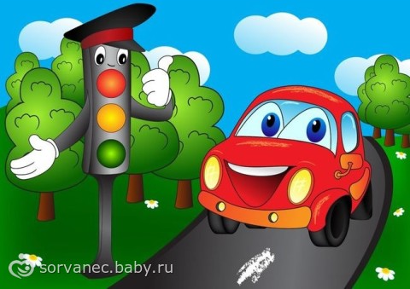

Загадки про машины

Он старательно фырчит,
Кирпичи на стройку мчит.
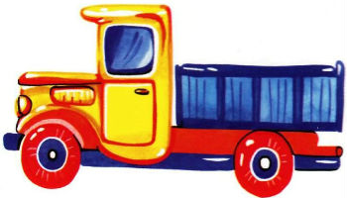
Грузы развозить привык
Сильный, мощный (грузовик).

Он легко одной рукой
Строит дом для нас с тобой
Что за чудо-великан?
Скажут все: (подъемный кран).
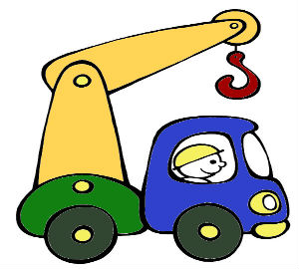

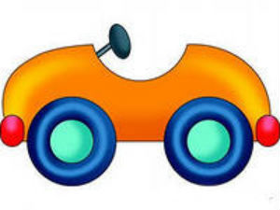

Он бензин на завтрак пьет,
Громко, как медведь, ревет.
Есть колеса и мотор,
Чтоб лететь во весь опор.
Над дорогой вьется пыль –
Это мчит (автомобиль)

Спешит машина красная,
Не выключая фар,
На службу на опасную,
Спешит тушить пожар!
Ответ: (Пожарная машина) «Пожар! Помогите! Горит» –
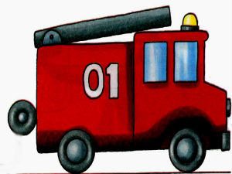
И к дому машина спешит.
Она длинный шланг развернет
И пламя водою зальет.
За то, что пожар потушили,
Спасибо (пожарной машине)

Когда тебе нужно в больницу,
На помощь машина примчится.
Лекарства в ней врач привезет,
От всяких болезней спасет.
Ты номер, конечно же, помнишь:
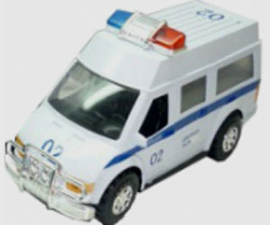
03 – это (скорая помощь).

Крутится медленно, что-то мешая.
В бочку строитель цемент насыпает,
Щебня, песка и воды добавляет.
Ловко замесит для всех – ей не жалко –
Что за машина? (Бетономешалка)
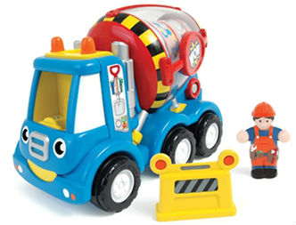

«Дети на дорогах»
Уважаемые мамы и папы!
Лучший способ сохранить свою жизнь и жизнь своего ребенка на дорогах – соблюдать правила дорожного движения! Воспитание у детей навыков безопасного поведения на улицах города – очень важная проблема. Может возникнуть вопрос: зачем объяснять детям особенности движения транспорта, правила перехода улицы, если малыши всё равно переходят дорогу, только держась за руку взрослого? Быть может, не стоит забивать им голову этими правилами, пока они ещё не ходят самостоятельно по улицам, не пользуются городским транспортом? Но мы всегда должны помнить о том, что формирование сознательного поведения – это длительный процесс. Это сегодня ребенок всюду ходит за ручку с мамой, а завтра он станет самостоятельным пешеходом и пассажиром городского транспорта.
Работа по обучению детей правилам грамотного и безопасного поведения на улицах города, в городском транспорте должна быть систематической. Для того чтобы она принесла результаты, недостаточно одного занятия или беседы с детьми. И еще одно важное требование: детям недостаточно теоретических знаний, они должны применять их на практике.
В детском саду мы проводим беседы, занятия, игры, развлечения, выставки на данную тему. Но этого мало – практическое применение этих знаний целиком ложиться на ваши плечи. Единство наших и ваших требований к детям – это условие безопасности наших детей! Дети всегда рядом с нами, они смотрят на нас, подражают нам. Они наша жизнь, наше продолжение, наш смысл сохранить наше будущее – наших ребятишек, обеспечить им здоровье и жизнь – главная задача родителей и всех взрослых. Лихо, давя на газ за рулем своих автомобилей, переходя проезжую часть на красный сигнал светофора или вообще в неположенном месте, не забывайте, что рядом с вами ваши дети, такие же участники дорожного движения, повторяющие и полностью копирующие пренебрежительное и зачастую опасное отношение взрослых к соблюдению правил дорожного движения. Именно взрослые (родители) закладывают отрицательные привычки нарушать правила безопасного поведения на дороге – основу возможной будущей трагедии. Родители должны твердо усвоить силу собственного примера.
Вы – объект любви и подражания для ребенка. Это необходимо помнить всегда и тем более, когда вы делаете шаг на проезжую часть дороги вместе с малышом.
«Легко ли научить ребёнка правильно вести себя на дороге?»
На первый взгляд легко. Надо только познакомить его с основными требованиями Правил дорожного движения и никаких проблем.
На самом деле очень трудно. Ведь мы, родители, каждый день на глазах родного чада нарушаем эти самые пресловутые Правила, и не задумываемся, что ставим перед ребёнком неразрешимую задачу: как правильно? Как говорят или как делают?
Когда же ребёнок попадает в дорожное происшествие, то виноваты все: водитель, детский сад, школа, Госавтоинспекция. Почему не научили, не показали, не уберегли? Забывая при этом, что в первую очередь родители своим примером должны научить и уберечь.
Если вы действительно заинтересованы в том, чтобы ваш ребёнок владел навыками безопасного поведения на дороге, то не сводите процесс обучения к пустой и бесполезной фразе: "Будь осторожен на дороге». Она не объясняет ребёнку, чего собственно на дороге надо бояться. Где его может подстерегать опасность? Лучше используйте движение в детский сад и обратно для отработки навыков поведения на дороге.
Ребёнок твёрдо должен знать, что дорогу можно переходить только в установленных местах: на пешеходном переходе и на перекрёстке. Но и в данном случае никто не может гарантировать его безопасность. Поэтому, прежде чем выйти на дорогу, остановитесь с ребёнком на расстоянии 50см – 1метра от края проезжей части, обратите его внимание. что посмотреть налево и направо надо обязательно с поворотом головы, и если с обеих сторон нет транспорта представляющего опасность, можно выйти на проезжую часть. переходить дорогу надо спокойным размеренным шагом и не в коем случае не бегом.
Большую опасность для детей представляют не регулируемые пешеходные переходы. Здесь ребёнку важно убедиться, что расстояние до автомашин с обеих сторон позволит ему перейти дорогу без остановки на середине проезжей части.
На регулируемом пешеходном переходе объясните ребёнку, что красный и жёлтый сигнал светофора – запрещающие. Особенно опасно выходить на дорогу при жёлтом сигнале, потому что некоторые машины завершают проезд перекрёстка и при этом увеличивают скорость. Зелёный сигнал - разрешающий, но он не гарантирует пешеходу безопасный переход, поэтому прежде чем выйти на дорогу надо посмотреть налево и направо и убедиться, что все машины остановились, опасности нет.
Часто ребята оказываются под колёсами транспорта, когда, выйдя из автобуса или троллейбуса, пытаются перейти на другую сторону дороги. Объясните ребёнку, что в данном случае опасно обходить транспортное средство как впереди, так и сзади, потому что оно большое и из-за него ничего не видно. Надо подождать пока автобус или троллейбус уедет.
Большую опасность для детей представляют предметы, загораживающие обзор (заборы, стоящие автомашины, зимой – сугробы, летом - кустарники, деревья). Лучше отойти от них подальше, и перейти дорогу, где безопасно.
Если ваш ребёнок скоро идёт в первый класс, то уже сейчас неоднократно пройдите с ним маршрут от дома до школы и обратно, обращая внимание малыша не все опасности, которые могут встретиться ему в пути. Заранее оговорите, что в сложной ситуации надо обратиться к помощи взрослых. Дайте возможность ребёнку пройти этот маршрут самостоятельно, наблюдая за ним со стороны. Затем детально проанализируйте вместе с ним все его действия.
Уважаемые родители! Помните!
Ребёнок учится законам дорог, беря пример с членов семьи и других взрослых. Особенно пример папы и мамы учит дисциплинированному поведению на дороге не только вашего ребёнка, но других родителей. Берегите ребёнка!

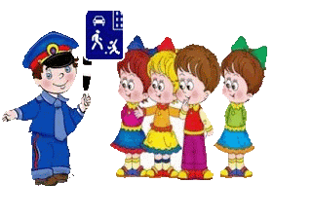

Памятка
Родителям необходимо знать:

1. Пешеходам разрешается ходить только по тротуару, придерживаясь правой стороны
2. Пешеходы обязаны переходить улицу или дорогу только шагом по пешеходному переходу-
3. Прежде чем сойти на проезжую часть при двустороннем движении, необходимо убедиться в полной безопасности: сначала посмотреть налево, а дойдя до середины — направо.
4. В местах перехода, где движение регулируется, переходить улицу следует только при зеленом свете светофора или разрешающем жесте регулировщика.
5. Следите за поведением детей, не позволяйте им нарушать Правила дорожного движения, а также устраивать игры на проезжей части дороги, улицы, объясните, чем это может закончиться.
6. Не разрешайте детям кататься на велосипедах по проезжей части.
7. Переходя улицу, не отпускайте руку ребенка, идущего с вами, не оставляйте детей на улице без присмотра.
8. Родители не должны пропускать ни одного случая нарушения правил детьми, своими или чужими.
9. Родители в обязательном порядке должны сами приводить детей в группу и забирать их домой. Очень опасно доверять уводить ребенка из сада ученику начальных классов. Он сам еще не твердо знает Правила дорожного движения, может заиграться на дороге или растеряться в сложной ситуации.
10. Родители должны знать о порядке перевозки детей в машинах, автобусах, на велосипедах, санках, в колясках в разное время года, при различной погоде. Особенно в непогоду родители должны быть внимательны: не торопиться, не закрываться зонтиком при переходе улицы.
11. Родители должны хорошо знать место расположения дошкольного учреждения относительно городских магистралей, улиц, переулков, наиболее опасные места. Важно, чтобы родители, ведя ребенка за руку, учили его азбуке передвижения по улицам и дорогам.
12. Родители должны стать первыми помощниками воспитателя в таком важном деле, от которого зависит жизнь и здоровье детей.
Будьте для них примером в соблюдении Правил!
Анкета для родителей
«Осторожно: дорога!»

1.Как Вы считаете, нужно ли знакомить детей дошкольного возраста с правилами дорожного движения?__________________________________
2. Ведется ли работа в семье по ознакомлению детей с правилами дорожного движения? Указать, какая:
— беседы с ребенком;
— чтение детской литературы по данной теме;
— практические навыки поведения на дороге;
— углубленное изучение Правил дорожного движения.
3. На основе, каких знаний Вы воспитываете ребенка:
— используете жизненный опыт;
— смотрите телепрограммы, слушаете радиопередачи на данную тему;
— на основе рекомендаций педагога.
4. Как часто Вы беседуете с ребенком на эту тему:
— достаточно часто;
— редко;
— никогда.
5. Какие пособия, игрушки, литература для детей у Вас имеется дома?
6. Какие формы работы Ваших воспитателей с родителями Вы считаете наиболее продуктивными для помощи в ознакомлении детей с Правилами дорожного движения:
— организация выставки литературы по данной теме;
— проведение лекториев для родителей;
— встречи с инспектором ГАИ;
— проведение совместных мероприятий с детьми (праздники, спортивные развлечения и т. д.);
— размещение информации в уголке для родителей;
— индивидуальные беседы;
— родительские собрания по данной теме.
7. Как Вы считаете, на каком уровне ведется работа по ознакомлению детей с Правилами дорожного движения у нас в дошкольном учреждении:
— на высоком;
— на среднем;
— на низком.

Конспект НОД
«Знакомство с улицей»
Цель:
Уточнять и расширять представления детей об улице, дороге, тротуаре; о грузовых и легковых автомобилях; дать элементарные знания о правилах поведения на улице. Развивать наблюдательность, активность детей в двигательной деятельности.
Ход НОД;

Здесь на посту в любое время
Дежурит ловкий постовой,
Он управляет сразу всеми,
Кто перед ним на мостовой.

Никто на свете так не может
Одним движением руки
Остановить поток прохожих
И пропустить грузовики. С. Михалков «Моя Улица»
Знакомя детей с улицей воспитатель говорит:
- Посмотрите, какая наша улица широкая, красивая. На ней много домов. На дороге много машин. Машины самые разные.
— Какие машины вы видите?
(грузовые, легковые)
— Какие машины называются грузовыми?
(Те которые возят грузы)
— Где едут машины?
(По дороге)
Место, где ходят люди, называется тротуаром. Мы с вами идем по тротуару. Кто запомнил.
— Как называется место, где ходят люди?
(тротуар)

Теперь мы с вами знаем, что машины ездят по дороге, люди ходят по тротуару».
Педагог предлагает детям посмотреть вокруг и рассказать, что еще они видят на улице.
Обращает внимание ребят на отдельные объекты (дома, машины и т.д.)
В конце занятия подвижная игра «Воробушки и автомобиль»
Дидактические игры

«Конструктор»

Цель: Развивать воображение; формировать умение складывать изображение из деталей геометрического конструктора-мозаики, комбинируя различные фигуры, изменяя их положение на плоскости стола; развивать память, речь детей, воспитывать их творческую активность; развивать логическое мышление, умение составлять из частей целое.
Ход:
а) Из предложенных геометрических фигур выложить любое транспортное средство.
б) Взять геометрические фигуры и наложить на предложенные фигуры. После построения сосчитать, сколько потребовалось фигур каждого вида (для старшего возраста).
«Светофор»
Цель: Развивать воображение; формировать умение складывать изображение из деталей геометрического конструктора-мозаики; развивать память, речь детей, воспитывать их творческую активность; развивать логическое мышление, умение составлять из частей целое.
Ход:
Взять геометрические фигуры и наложить на предложенные фигуры.

«Что лишнее?»
Цель: Закреплять умение классифицировать предметы.
Ход:
Показать карточку, попросить найти «лишний» предмет. Объяснить, почему он «лишний».

«Красный, желтый, зеленый»
Цель: Развитие внимания, памяти.
Ход: Воспитатель: Я буду показывать вам кружки разного цвета: зеленый кружок – все дружно хлопают в ладоши; желтый кружок – поднимают руки вверх; красный – молчат.
«Светофор»
Цель: Закрепить представление детей о назначении светофора, о егосигналах. Закрепить представление детей о цвете (красный, жёлтый,зелёный), разрисовать его правильно, по шаблону.
Подвижные игры

«Цветные автомобили»

По краям площадки располагаются дети с цветными кружками в руках — это рули. Воспитатель в центре с цветными флажками. Он поднимает флажок какого-нибудь цвета. Дети, имеющие кружок такого же цвета, бегают по площадке в любом направлении, гудят, поворачивая кружок как руль. Когда флажок опускается, все возвращаются на места. Затем воспитатель поднимает флажок другого цвета, бегают другие дети. Можно поднять одновременно два или три флажка, и тогда выезжают все автомобили.

«Машины»

Каждый ребёнок получает по обручу. Дети бегают по площадке, поворачивая обручи — рули вправо и влево, стараясь не мешать друг другу.

«Воробушки и автомобиль»

Цель: Приучить детей бегать в разных направлениях, не наталкиваясь друг на друга, начинать движение и менять его по сигналу воспитателя, находить своё место.

«Трамвай»

Цель: Учить детей двигаться парами, согласовывая свои движения с движениями других играющих; учить их распознавать цвета и в соответствии с ними менять движение.

Результат проекта

1.Дети знают: участниками движения на дороге являются пешеходы и водители.
2.Пешеходы передвигаются по тротуару, а транспорт по проезжей части дороги;
3.Переходить дорогу можно только на пешеходном переходе. Светофор нужен для регулирования движения на дороге и обозначает: красный – стой, желтый – жди, зеленый – иди;
4.Дорогу переходить надо шагом, держа взрослых за руку
5.Играть и баловаться на дороге нельзя;
6.Родители заинтересовались проблемой обучения детей дорожной грамоте и безопасному поведению на улице.

Методическое обеспечение
